# Oefening 5.1 - SQL queries – Jupiler Pro League

Gegeven de databankstructuur voor het opslaan van gegevens uit de nationale voetbalcompetitie, de **Jupiler Pro League**. Een dump van deze databank, **jupiler.sql** (met gegevens) is ook te vinden op **Moodle**.

Maak volgende queries:

1. Een lijst van alle **voetbalploegen gesorteerd op naam** (enkel de naam vermelden)

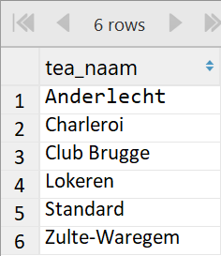

1. Het **totaal aantal wedstrijden per datum** zoals hieronder: wijziging mat is wet

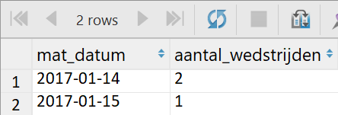

1. Een overzicht van alle **door de thuisploeg gewonnen wedstrijden**, met vermelding van de kolommen thuisploeg, bezoekers,datum, uur, goals_thuisploeg, goals_uitploeg, aflopend gesorteerd op de naam van de bezoekende ploeg.

alias ,

subquery:

goals_thuisploeg > goals_uitploeg

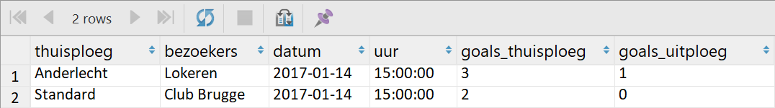

1. Een overzicht van het **aantal wedstrijden per speeldag**, met vermelding van onderstaande kolommen:

Voeg de 2 velden beginjaar en eindjaar van een seizoen samen tot één kolom, met een “-“ ertussen. -..> use concat

-sum()

Laat enkel de eerste 8 resultaatlijnen (‘rijen’, of ‘records’) van dit overzicht zien, zoals in het voorbeeld.

